Bevilling fra Innovationsfonden til udviklingen af næste generations mikrobielle løsninger til landbruget
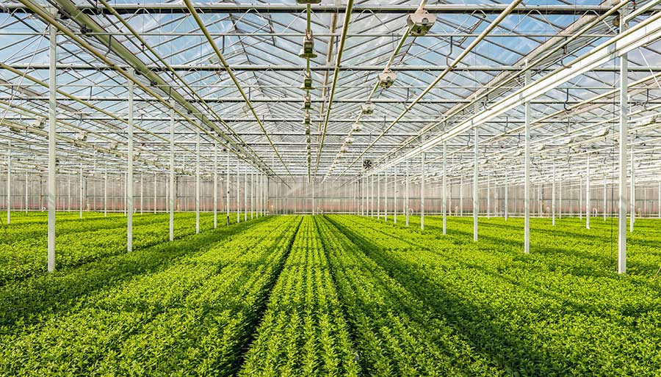
Innovationsfonden har ydet en bevilling til Chr. Hansen, Københavns Universitet og Dansk Teknologisk Institut (DTI), som sammen vil arbejde på at udvikle naturlige løsninger til en bæredygtig landbrugsproduktion.
Da den globale efterspørgsel efter fødevarer stiger, står landbrugssektoren over for en dobbelt udfordring: Produktiviteten skal øges, samtidig med at sektorens miljøpåvirkning skal reduceres.
”Gavnlige bakterier er en naturlig måde at beskytte planter og afgrøder på og kan medvirke til at opnå et bedre udbytte og samtidig sikre stabiliteten af udbyttet på landbrugsområdet. Med denne bevilling går vi sammen med Københavns Universitet og DTI for at udvikle omkostningseffektive, gavnlige bakterier til landbrugsproduktionen, som kan anspore til at gå væk fra klassiske pesticider og gødning,” forklarer Henrik Joerck Nielsen, vice president for Plant Health hos Chr. Hansen.
Fælles kræfter
Projektet til 3,9 millioner Euro – kaldet ‘Bac4CroP’ – er netop igangsat og skal køre i 4 år.
”Kombinationen af Københavns Universitets forskning i verdensklasse, Chr. Hansens tekniske knowhow og dybdegående mikrobielle viden og DTI’s kompetencer inden for markforsøg udgør den perfekte platform til at løse denne vigtige udfordring. Slutmålet er at øge landmændenes udbytte på globalt plan og levere afgrøder til forbrugerne, der har været behandlet med færre kemikalier,” tilføjer direktøren for Innovationsfonden, Peter Høngaard Andersen.
Trinene i projektet omfatter screening af nye mikrober baseret på plantebaserede og mikrobielle ’prediktorer’, integrering og forudsigelse af data ved hjælp af avanceret træning af maskiner, fremstilling af mere effektive og robuste produkter ved at sammenlægge bakterier og/eller ’fremavle’ nye sorter. Ved at teste produkterne i globale markforsøg opnås en forbedring af det endelige udbytte.
”I dag forsker man meget lidt i at forstå, hvordan man går frem, når det handler om mikrobielle løsninger til landbruget, hvilket medfører en ineffektiv produktudvikling og utilstrækkelige produkter. Bac4CroP-projektet vil øge succesraten og mindske omkostningerne til udvikling af nye gavnlige plantebakterier som robuste produkter til brug for en bæredygtig landbrugsproduktion,” tilføjer Henrik Joerck Nielsen.
Et naturligt alternativ og supplement til kemiske pesticider
Ifølge American Academy of Microbiology har mikrobielle løsninger til at forbedre plantesundheden potentiale til at øge afgrødernes produktivitet med 20 % og reducere behovet for gødning og pesticider med 20 % i løbet af 20 år¹.
”Chr. Hansen har allerede oplevet stor succes inden for plantesundhed i de sidste 5 år. Ved at udnytte den ekspertise, vi har opbygget gennem 140 år med udvikling af mikrobielle løsninger til fødevarer, er det vores ambition at udvide vores globale lederskab, så vi kan levere et bæredygtigt alternativ til landmænd i hele verden,” konkluderer Henrik Joerck Nielsen.

